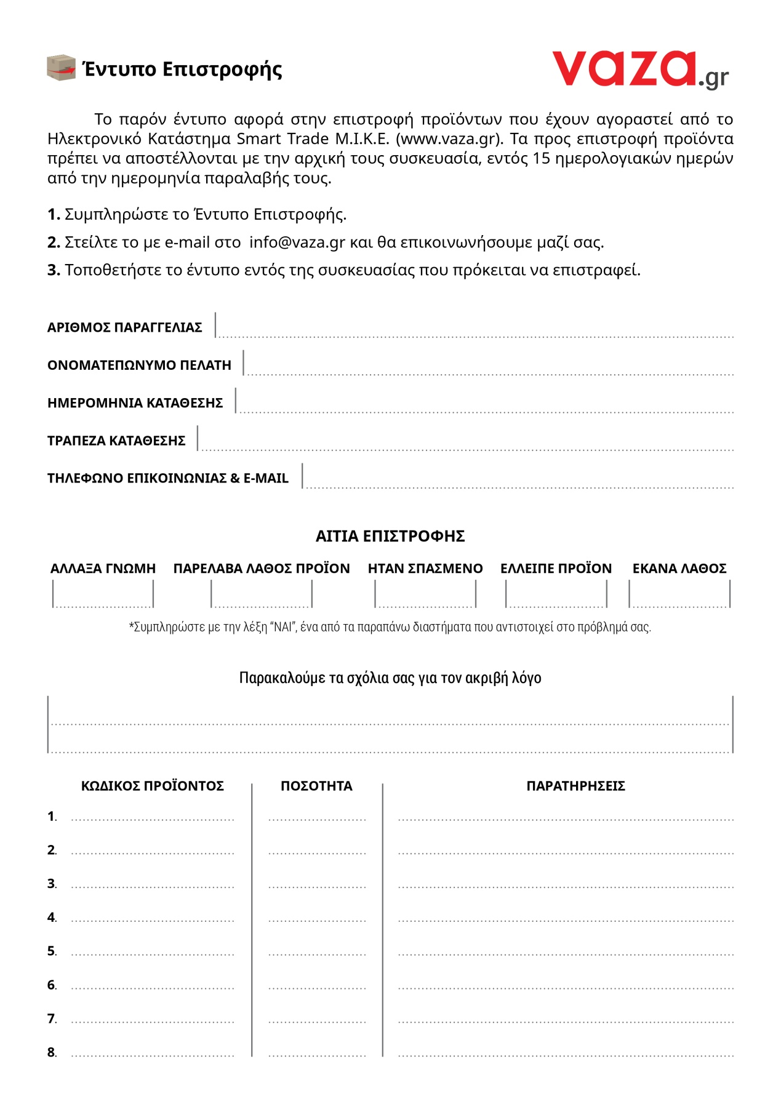

*\* Για μεγαλύτερο αριθμό προϊόντων παρακαλούμε επικοινωνήστε μαζί μας.*